Какие игрушки необходимы детям
Развитие богатого эмоционального мира ребёнка немыслимо без игрушек. Именно они позволяют ребёнку выразить свои чувства, исследовать окружающий мир, учат общаться и познавать себя. Вспомните свои любимые игрушки! Это не обязательно дорогие и шикарные куклы и машины. У кого-то это невзрачный мишка, переданный по наследству мамой, малюсенький пупсик с огромным количеством немыслимых нарядов из тюля и т.д.
Выбор игрушек для ребёнка - очень важное и серьёзное дело. Только сам ребёнок способен выбрать из огромного количества игрушек именно то, что ему необходимо. Этот выбор внутренне обусловлен теми же эмоциональными побудителями, что и выбор взрослыми друзей и любимых.
У каждого ребёнка должна быть такая игрушка, которой он может пожаловаться, которую поругает и накажет, пожалеет и утешит. Именно она поможет преодолеть ему страх одиночества, когда родители куда-то уйдут, страх темноты, когда выключается свет и надо уснуть, но не в одиночестве, а с подружкой-игрушкой. На них иногда злятся, их наказывают и даже ломают, забрасывая в дальний угол, но их вспоминают в минуты детского горя, достают из угла, чинят, дорисовывают стёршиеся глаза и губы, шьют новые наряды, пришивают уши и хвосты.
Трудно представить, что подобное отношение ребёнок может испытать к роботу - трансформеру, игрушке «Денди», взмывающему ввысь самолёту, ревущей машине.
В «подружки» маленькие мальчики и девочки скорее выберут Барби, Мишку, котёнка, зайчонка, то есть существо, очень похожее на человека, близкое ему и понятное. Поэтому, узнав о заветной мечте ребёнка иметь ту или иную игрушку, подумайте сначала, нужна ли она ему.

Несомненно, у ребёнка должен быть определённый набор игрушек, способствующих развитию его чувственного восприятия, мышления, кругозора, позволяющих ему проигрывать реальные и сказочные ситуации, подражать взрослым.
Игрушки из реальной жизни
Кукольное семейство (может быть и семья зверюшек), кукольный домик, мебель, посуда, машины, лодка, касса, весы, медицинские и парикмахерские принадлежности, часы, стиральные машины, плиты, телевизоры, мелки и доска, счёты, музыкальные инструменты, железные дороги, телефон и т.д.
Игрушки, помогающие «выплеснуть» агрессию
Солдатики, ружья, мячи, надувные груши, подушки, резиновые игрушки, скакалки, кегли, а также дротики для метания и т.д.

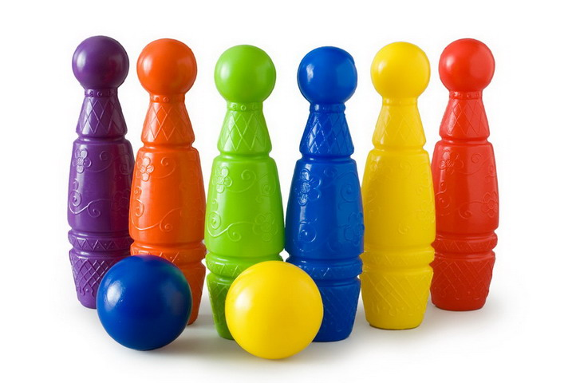

Игрушки для развития творческой фантазии и самовыражения
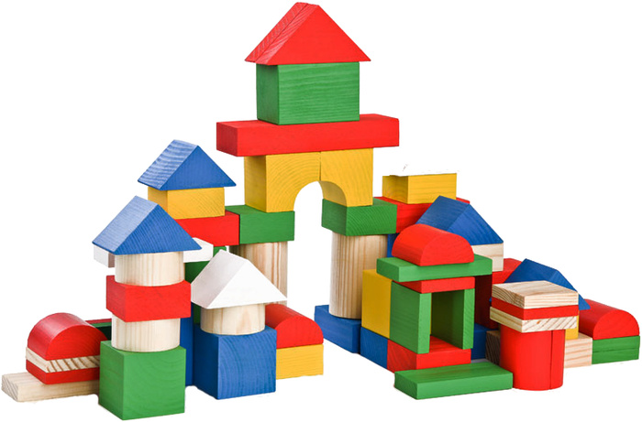
Кубики, матрёшки, пирамидки, конструкторы, азбуки, настольные игры, разрезные картинки или открытки, краски пластилин, мозаика, наборы для рукоделия, нитки, кусочки ткани, бумага для аппликаций, клей и т.д.
При покупке игрушек пользуйтесь простым правилом:
игрушки следует выбирать, а не собирать!!!
Игрушки, какими их представляют себе взрослые, сточки зрения
ребёнка никуда не годятся. Великолепные автоматические и полуавтоматические полностью собранные игрушки не могут удовлетворить творческие и эмоциональные потребности ребёнка. Ребёнку нужны такие игрушки, на которых можно отрабатывать, отшлифовывать основные необходимые свойства характера.
Для этого автоматические игрушки совершенно не пригодны.

